下面在例9-11的基础上进行演示animation-timing-function属性的用法，如例9-12所示。
- example12.html
- <!doctype html>
- <html>
- <head>
- <meta charset="utf-8">
- <title>animation-timing-function属性</title>
- <style type="text/css">
- div{
- width:100px;
- height:100px;
- background:red;
- position:relative;
- animation-name:mymove; /*定义动画名称*/
- animation-duration:5s; /*定义动画时间*/
- animation-timing-function:linear; /*定义动画速度曲线*/
- /* Safari and Chrome浏览器兼容代码 */
- -webkit-animation-name:mymove;
- -webkit-animation-duration:5s;
- -webkit-animation-timing-function:linear;
- }
- @keyframes mymove{
- from {left:0px;}
- to {left:200px;}
- }
- @-webkit-keyframes mymove{ /* Safari and Chrome浏览器兼容代码*/
- from {left:0px;} /*动画开始和结束时的状态*/
- to {left:200px;} /*动画中间时的状态*/
- }
- </style>
- </head>
- <body>
- <div></div>
- </body>
- </html>
在例9-12中，分别使用animation-name属性定义要应用的动画名称，使用animation-duration属性定义整个动画效果需要5秒时间，使用animation-timing-function属性规定动画从头到尾的速度相同。
运行例9-12，动画开始时的效果如图9-20所示，元素匀速向右移动，直至移动到距离左边200像素的位置，效果如图9-21所示。然后，元素迅速回到动画开始时的位置，效果如图9-20所示。
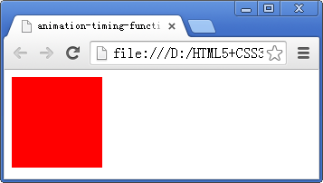 | 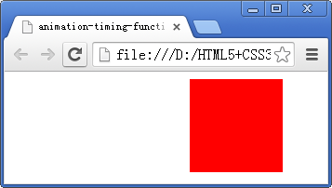
- 动画开始和结束时的状态 | - 动画中间状态匀速向右移动

